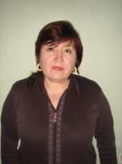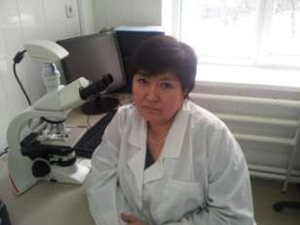

# Барамова Шолпан Аузаровна - заведующая отделом эпизоотологического мониторинга и оценки рисков бактериальных болезней животных ТОО «КазНИВИ», доктор биологических наук, профессор.

**Дата и место рождения:** 1 декабря 1959 г., Кокчетавская область, Кзылтуский район, с. Сага.

**Образование и научная степень, звание:** высшее – в 1982 году окончила Алматинский зооветеринарный институт, в 1989 году в г. Новосибирске защитила диссертацию на тему: «Эритроцитарные антительные диагностикумы для индикации S-и R-форм бруцелл» на соискание ученой степени кандидата ветеринарных наук, в 2004 году защитила диссертацию на тему: «Иммунобиологические показатели организма сайги, диагностика и патология при бруцеллезе» на соискание ученой степени доктора биологических наук.

**Область научной деятельности:** ветеринарная микробиология, эпизоотология, биотехнология, иммунология. Занимается изучением эпизоотологии, диагностики и профилактики бруцеллеза сельскохозяйственных и диких (сайги) животных. Разработаны и предложены ветеринарной лабораторной практике диагностические препараты для серологических исследований животных на бруцеллез в РНГА, ПРА, КР с молоком, РА, РДСК, которые имеют регистрационные удостоверения МСХ РК и внедрены в ветеринарную практику.

# Основные этапы работы (коротко): Ветеринарный врач совхоза «Менжинский» Кокчетавской области (1982-1983гг.);

младший научный сотрудник лаборатории культур клеток и питательных сред КазНИВИ (1983-1984гг.);

младший научный сотрудник, затем старший научный сотрудник лаборатории бруцеллеза КазНИВИ (1984-2004гг.);

заведующая лабораторией биотехнологии и иммунологии КазНИВИ (2004-2009гг);

заведующая лабораторией бруцеллеза КазНИВИ с 2009 года;

С 2018г. по настоящее время заведующая отделом эпизоотологического мониторинга и оценки рисков бактериальных болезней животных ТОО «КазНИВИ».

**Труды и публикации:** Опубликовано более 170 научных трудов, 15 рекомендаций по применению разработанных противоинфекционных препаратов, 8 НТД, 25 инновационных патентов.

**Ключевые достижения:** Под ее руководством выполнены научные исследования по разработке антигена для серологической диагностики лейкоза крупного рогатого скота в РИД, (утверждена нормативно-техническая документация в МСХ РК), а также антигенов для выявления больных пастереллезом в ПРА, лептоспирозом в РА и инфекционным эпидидимитом в РА и ПРА животных (разработаны методические рекомендации). Результаты проведенных исследований в области диагностики бруцеллеза, лейкоза, пастереллеза, лептоспироза и инфекционного эпидидимита животных опубликованы в отечественных и зарубежных изданиях.

Барамова Ш.А., являлась основным исполнителем международного проекта МНТЦ № К-1347 «Мониторинг за бруцеллезом людей и животных в Казахстане» совместно с учеными медицинского профиля РК и учеными Канады, Испании, Англия, а также Кz-2 «Изучение экологии различных типов бруцелл в Южном Казахстане» (США).

Под руководством Барамовой Ш.А. защищено 8 кандидатских диссертаций по проблемам изыскания путей искоренения бруцеллезной, пастереллезной и лейкозной инфекций.

**Награды:** Медаль РФ «За вклад в ветеринарную науку»; грамота Министра сельского хозяйства РК.